Лабораторная работа № 8

по дисциплине

«Математичні методи та технології тестування та верифікації програмного забезпечення»

Тема: Изучение BDD (behavior driven development) на примере библиотеки Serenity BDD.

Цель работы: изучить подход для написания поведенческих тестов с использованием SerenityBDD.

Содержание отчета

- Название и цель работы.
- Выполнение индивидуального задания.
- Выводы.
- Ответы на контрольные вопросы.

1. Тестирование под управлением поведением (BDD)

Все технологии автоматизированного тестирования обладают недостатком, они сфокусированы на технических аспектах поведения приложения и обладают общим недостатком: с их помощью сложно проверить высокоуровневые пользовательские сценарии. Этот недостаток призвано исправить тестирование под управлением поведением, в которых акцент делается не на отдельны технических деталях, а на общей работоспособности приложения при решении типичных пользовательских задач.
Такой подход не только упрощает выполнение целого ряда проверок, но и облегчает взаимодействие между разработчиками, тестировщиками, бизнес-аналитиками и заказчиками. В основе лежит формула «given-when-then».
Given (“имея, предполагая, при условии”) описывает начальную ситуацию, в которой находится пользователь в контексте работы с приложением.
When (“когда”) описывает набор действий пользователя в данной ситуации.
Then (“тогда”) описывает ожидаемое поведение приложение.

2. Подключение библиотеки SerenityBDD.
Ссылка на описание Serenity:
http://www.thucydides.info/docs/serenity/

Зависимости для Maven: http://www.thucydides.info/docs/serenity/#_building_serenity_projects_in_maven
Зависимости для Gradle:
http://www.thucydides.info/docs/serenity/#_building_serenity_projects_in_gradle
Чтобы запустить тесты для генерации репортов необходимо запустить mvn verify.
Это запустит тесты и репорт будет находиться в папке target/site/serenity.

Сценарий:
1. Пользователь заходит на сайт https://pn.com.ua/.
2. Пользователь выбирает категорию Компьютеры.
3. На странице есть подкатегория ITуслуги.

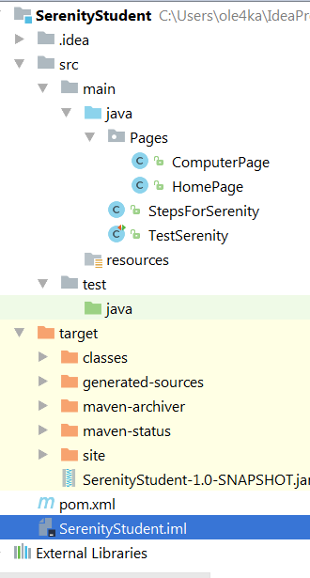
Структура проекта
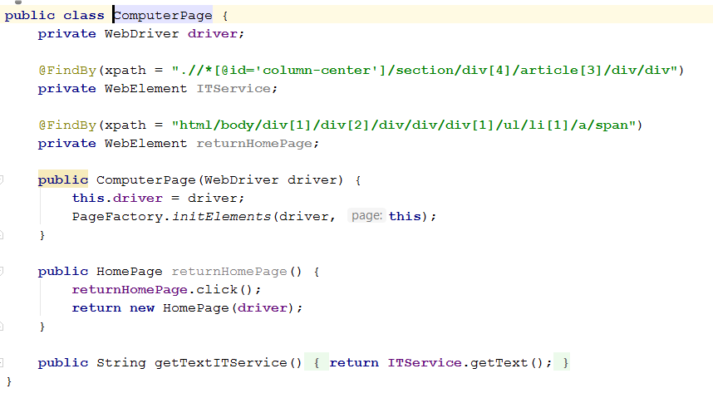

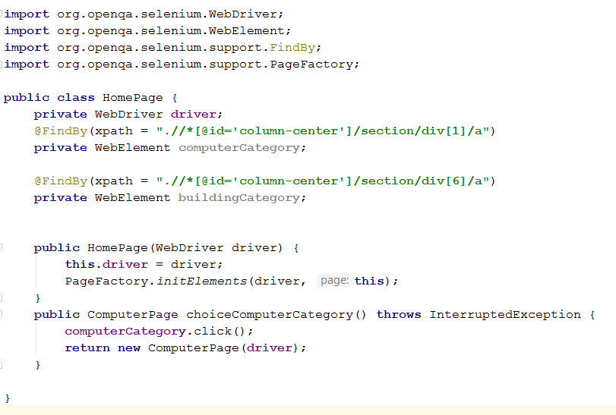

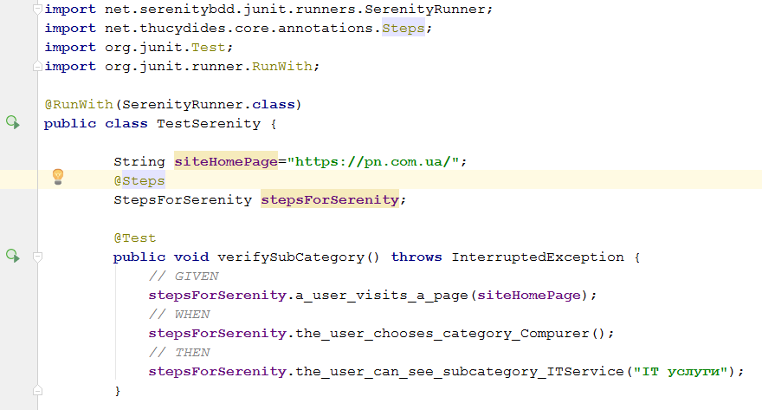
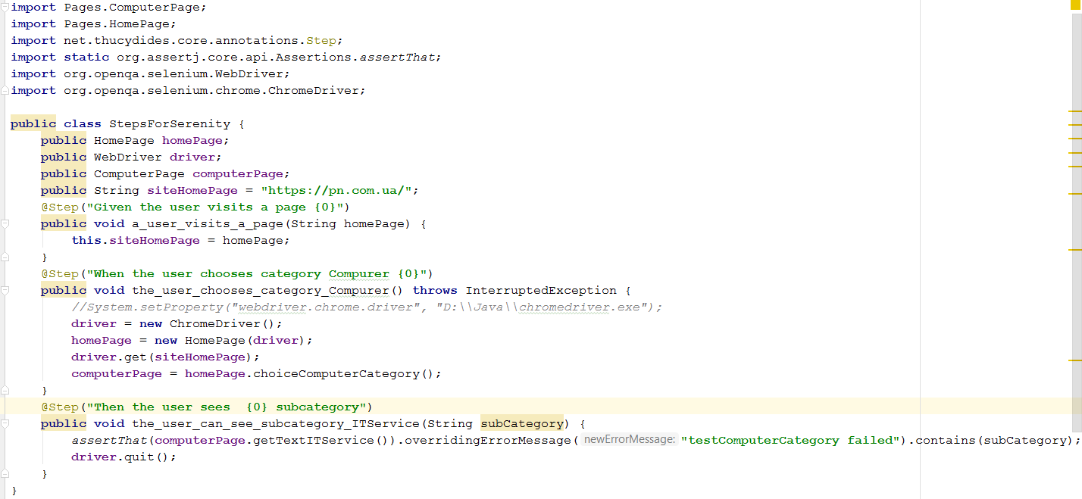
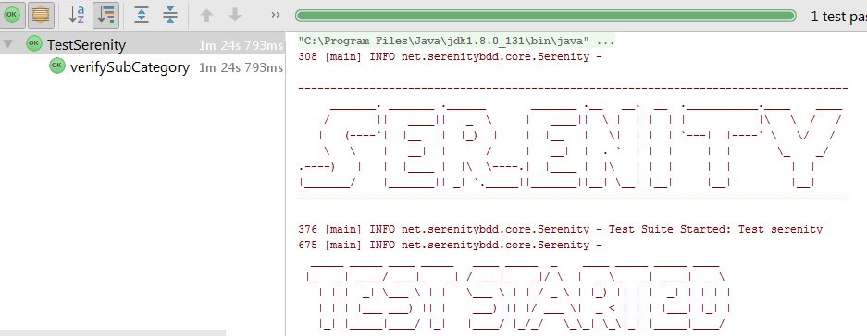
Репорт о прохождении теста:
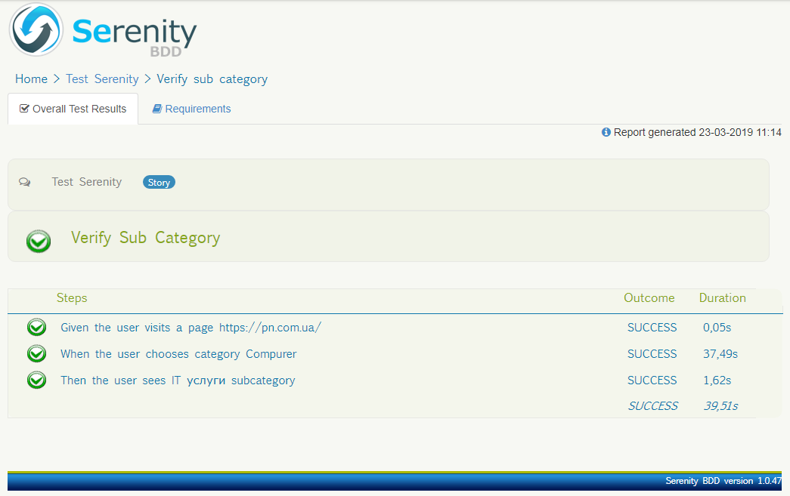
Репорт о прохождении теста.

Задание
- Собрать проект, предложенный в работе, подключить Serenity BDD.
- Написать один тест со сценарием, предложенным в работе SeleniumWebdriver с использованием Serenity BDD.

